Қысқа мерзімді жоспар

Ұзақ мерзімді жоспардың тарауы: Жер және Ғарыш |  |  | Мектеп: СҚО Ақжар ауданы, КММ «Бестерек орта мектебі»
Күні: 03.05.2019 |  |  | Мұғалімнің аты-жөні: Оспанов Акылбек Ануарбекович
Сынып: 7  Пән: Физика |  |  | Қатысқандар: |  | Қатыспағандар:
Сабақтың тақырыбы |  | Күн жүйесі
Осы сабақта қол жеткізілетін оқу мақсаттары (оқу бағдарламасына сілтеме) |  | 7.7.1.2 – Күн жүйесінің нысандарын жүйелеу
Сабақтың мақсаты |  | Оқушылар:  - Күн жүйесінің құрылымын білу;  - Планеталардың орналасу ретін білу;  - Планеталардың бөліну топтарын, сипаттамаларын түсіну.
Бағалау критерийі |  | - Күн жүйесінің құрылымын біледі;  - Планеталардың орналасу ретін біледі;  - Планеталардың бөліну топтарын, сипаттамаларын түсінеді.
Тілдік мақсаттар |  | Пәндік лексика және терминология
Құндылықтарға баулу |  | - Қазақстанның Тәуелсіздігі және Астана;  - Индустрияландыру мен инновацияларға негізделген экономикалық өсу;  - Жалпыға бірдей еңбек қоғамы.
Пәнаралық байланыс |  | География, биология
АКТ қолдану дағдылары |  | «тарсия» , презентация, бейнебаяндар  https://twig-bilim.kz/kz/learning-materials/our-solar-system-solar-system/352
Алдыңғы білім |  | Оқушылар астрономия, геоцентрлік жүйе және гелиоцентрлік жүйе тірек сөздерін, ұғымдарын біледі.
Сабақ барысы
Сабақтың жоспарланған кезеңдері | Сабақтағы жоспарланған жаттығу түрлері |  |  | Ресурстар
Сабақтың басы | Ұйымдастыру кезеңі.  Оқушылармен амандасу  - оқушылармен бірлесіп сабақ пен оқытудың мақсатын анықтау;  - жетістік критерийімен таныстыру.  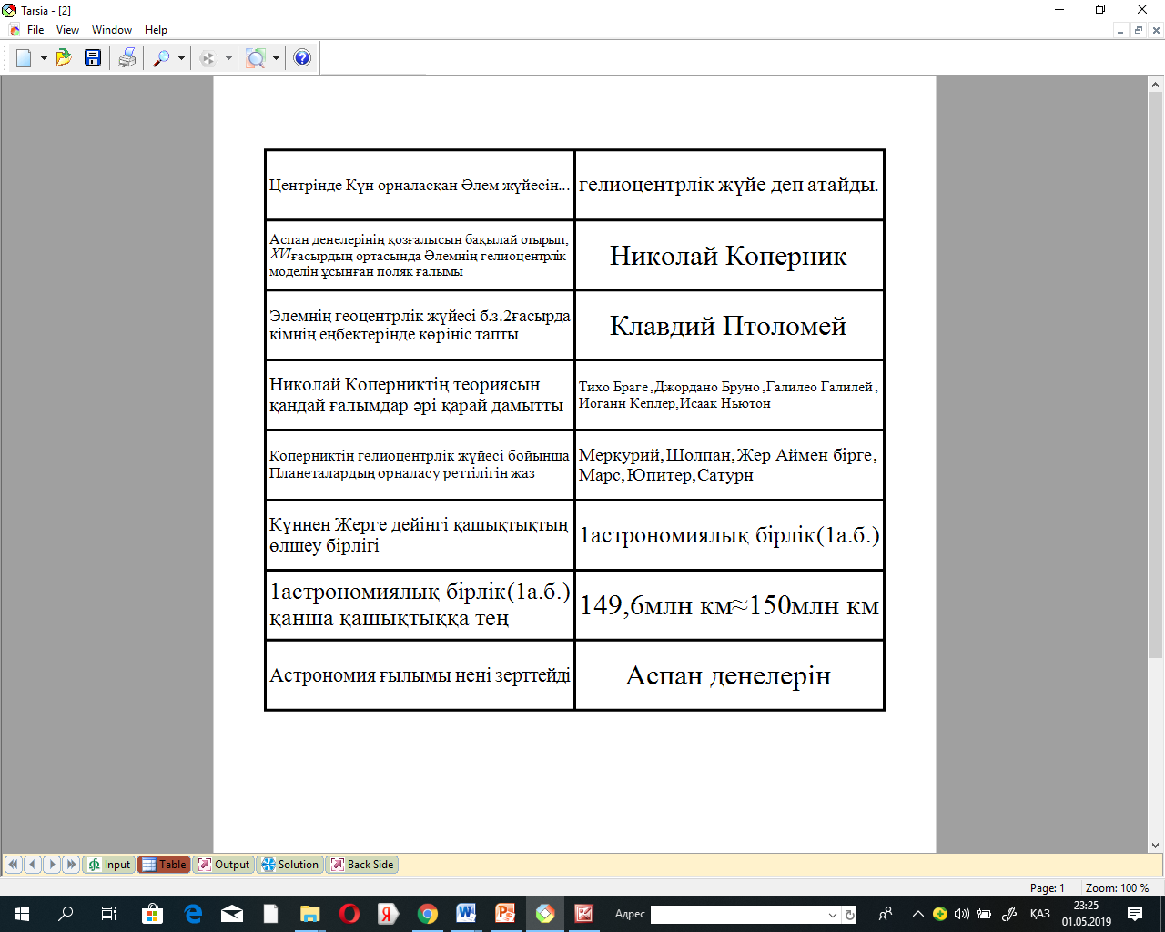  (I) Өткен тақырыпты қайталау. Берілген кесінділерді сәйкестендіру. (3 минут)  Бағалау критерийлері:  - Оқушы кесінділерді дұрыс сәйкестендіреді;  Дескрипторлар:  - Берілген кестенің әр жолын дұрыс толтырды;  Мұғалім интерактивті тақтада дұрыс жауабын шығарып көрсетеді.  Балалар өзін-өзі бағалайды. |  |  | Интерактивті тақта
Сабақтың ортасы | Оқушыларға алдын-ала тірек сөздер таратылады: «сидерлік ай», «астероид», «комета», «метеор», метеорлық ағын», метеороид» және «метеорит». Бұл тірек сөздер видео көруде жетекші болады.  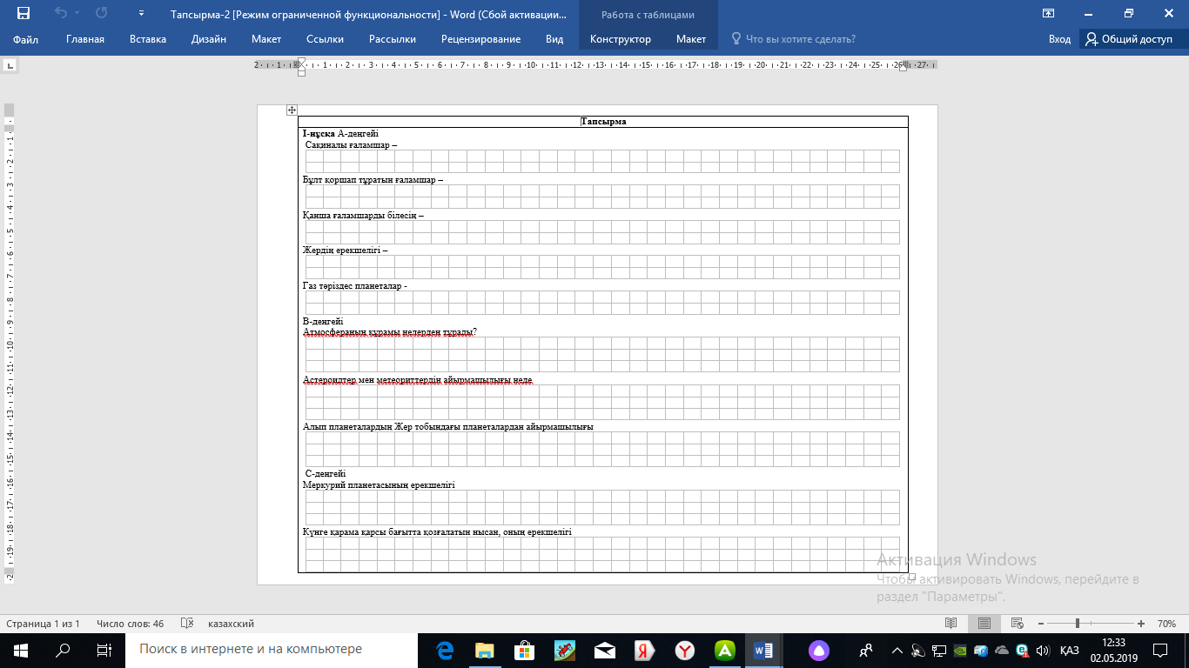  (W) Бейнебаян қарау 5 мин «Күн жүйесі дегеніміз не?»  (I) Оқулықпен жұмыс (5-минут)  Оқушыларға қосымша ресуртар таратылады.  (Р) Оқушылар жинаған мәліметті ортаға салады, жұпта талқылайды.  Бағалау критерийлері:  - Оқушы Күн жүйесінің құрылымын біледі;  - Оқушы планеталардың орналасу ретін біледі;  - Оқушы планеталардың сипаттамасын дұрыс береді.  Дескрипторлар:  - Күн жүйесінің құрылымын білді;  - Оқушы планеталардың орналасу ретін білді;  - Күн жүйесіндегі планеталарды сипаттап берді.  Мұғаліммен талқылау. Балалар бірін-бірі бағалайды.  Оқушылар «Қазақстанның Тәуелсіздігі және Астана» және «Жалпыға бірдей еңбек қоғамы» құндылықтарын дамытады.  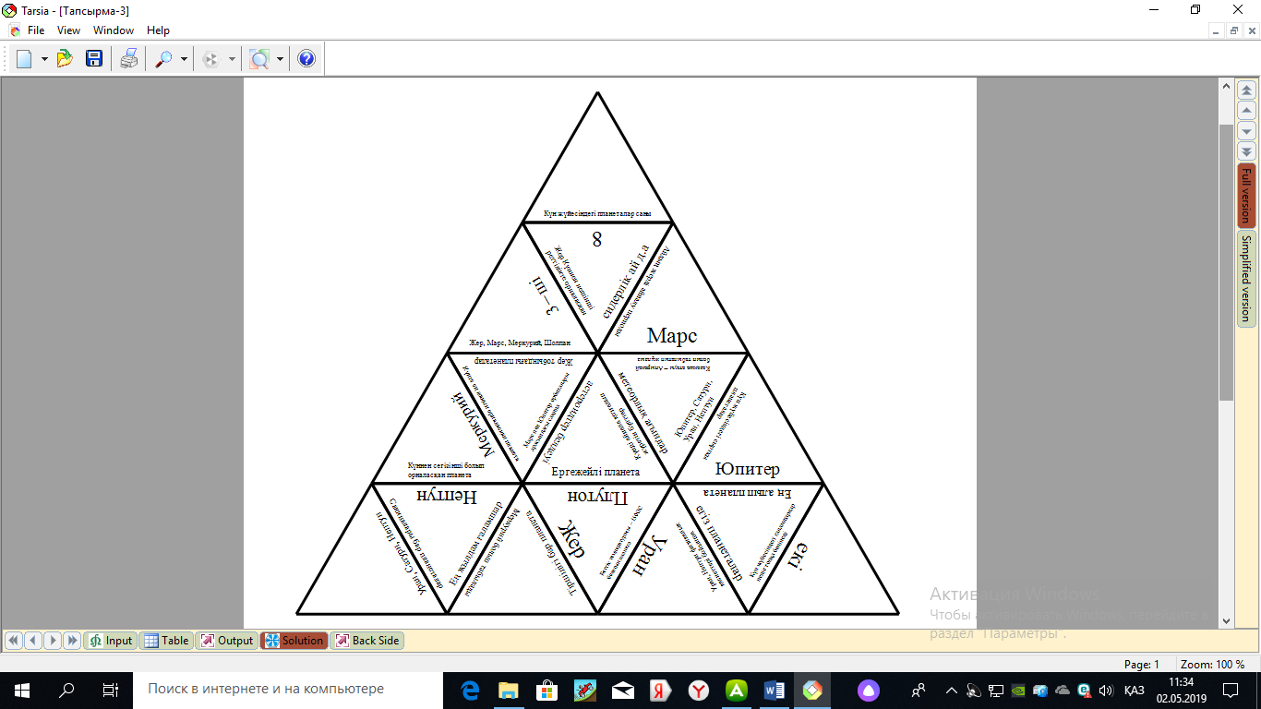  (G) Оқушылар сабақ бойы жинақтаған мәліметтерді ортаға салып «Тарсия» әдісі бойынша ұсынылған пазлды топта жинақтайды.  Күн жүйесіндегі планеталар саны – 8  Жер Күннен нешінші реттілікте орналасқан – 3-ші  Жер, Марс, Меркурий, Шолпан – Жер тобындағы планеталар  Күнге ең жақын орналасқан планета – Меркурий  Күннен сегізінші болып орналасқан планета – Нептун  Сақиналары бар планеталар – Уран, Сатурн, Нептун  Ең жылдам ғаламшар – Меркурий болып табылады  Тіршілігі бар планета – Жер  Беттік температурасы -150°С болатын планета – Уран  Уран, Нептун физикалық қасиеттері бойынша – егіз планеталар  Күн жүйесіндегі ғаламшарлар неше топқа бөлінеді – екі  Ең алып планета – Юпитер  Күн жүйесіндегі сыртқы планеталар – Юпитер, Сатурн, Уран, Нептун  Қазақша атауы-Аңырақай болып табылатын жұлдыз – Марс  Айдың жерді айналу периоды – сидерлік ай д.а  Марс пен Юпитер орбиталары арасындағы сақина – астероидтер белдеуі  Күнді айнала қозғалып жүретін бұлттар – метеорлық ағындар  Ергежейлі планета - Плутон  Бағалау критерийлері:  - Оқушы пазлдарды дұрыс құрастыру арқылы ой ойларын жинақтайды;  - Оқушы планеталардың бөліну топтарын, сипаттамаларын түсінеді.  Дескрипторлар:  - Пазлдарды дұрыс құрастыру арқылы ой ойларын тиянақтады;  - Планеталардың бөліну топтарын, сипаттамаларын түсінді.  Мұғалім интерактивті тақтада дұрыс жауабын шығарып көрсетеді.  Оқушылар тапсырманың меңгергенін «Бас бармақ» арқылы жүзеге асырады. Оқушылар өзін-өзі бағалайды.  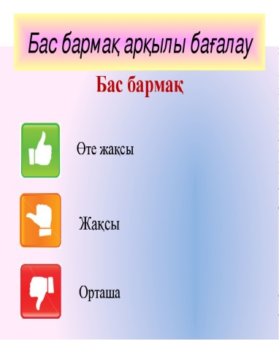  Оқушылар «Қазақстанның Тәуелсіздігі және Астана» және «Жалпыға бірдей еңбек қоғамы» құндылықтарын дамытады. |  |  | 7-сынып. Оқулық. Физика  Жұмыс дәптері  https://twig-bilim.kz/kz/learning-materials/our-solar-system-solar-system/352    www.bilimland.kz  (Видеобейне)  Үлестірмелі тапсырмалар  7-сынып. Оқулық. Физика  Жұмыс дәптері  Жұмыс дәптері
Сабақтың соңы | (G) Кері байланыс:  Оқушыларға алдын-ала даярланған парағын таратып беремін (топтың ішінен сайланған оқушы сөйлейді)  Өзінің жұмысына талдау жасайды:  Аты-жөні: _________________________________________  Оң жақтары + Теріс жақтары - Қызықты жақтары * |  |  | Интерактивті тақта  Үлестірмелі материалдар

